ДЕПАРТАМЕНТ ОСВІТИ
ВІННИЦЬКОЇ МІСЬКОЇ РАДИ
КУ “МІСЬКИЙ МЕТОДИЧНИЙ КАБІНЕТ”
КОМУНАЛЬНИЙ ЗАКЛАД «ЗАГАЛЬНООСВІТНЯ ШКОЛА І-ІІІ СТУПЕНІВ №35
ВІННИЦЬКОЇ МІСЬКОЇ РАДИ»



ЗАСТОСУВАННЯ МЕТОДУ CASE-STUDY
ЯК СУЧАСНОГО ЗАСОБУ НАВЧАННЯ
НА ЗАНЯТТЯХ ГУРТКА
«СПІЛКУЄМОСЬ АНГЛІЙСЬКОЮ»

номінація “Дидактичні ігри”
Ліваковська Наталія Василівна
вчитель англійської мови,
спеціаліст вищої категорії
тел. (067) 938-04-78
Ковальова Марина Олександрівна
вчитель англійської мови
тел. (097) 606-00-82

м. Вінниця
2020

Укладачі:
Ліваковська Н.В., вчитель англійської мови КЗ «Загальноосвітня школа І-ІІІ ступенів №35 Вінницької міської ради»
Ковальова М.О., вчитель англійської мови КЗ «Загальноосвітня школа І-ІІІ ступенів №35 Вінницької міської ради»

Ліваковська Н.В., Ковальова М.О. Застосування методу Case-study як сучасного засобу навчання на заняттях гуртка «Спілкуємось англійською». Методичний посібник / Н.В. Ліваковська, М.О. Ковальова. – Вінниця, 2020. – 32с.

Рецензенти:
- Стецюк Людмила Іванівна, заступник директора з навчально-виховної роботи КЗ «Загальноосвітня школа І-ІІІ ступенів №35 Вінницької міської ради», спеціаліст вищої кваліфікаційної категорії, учитель-методист.
- Сівакова Ольга Святославівна, учитель англійської мови КЗ «Загальноосвітня школа І-ІІІ ступенів №35 Вінницької міської ради», спеціаліст вищої кваліфікаційної категорії, старший вчитель.

Рекомендовано методичною радою
комунального закладу «Загальноосвітня школа І-ІІІ ступенів №35
Вінницької міської ради»
(Протокол № 4 від 06.02.2020 р.)

Методична розробка висвітлює аналіз можливостей використання методу case-study під час занять гуртка англійської мови «Спілкуємось англійською» як методу сучасних технологій, щоб допомогти учням шкіл оволодіти елементами спілкування англійською мовою для подальшого використання та вдосконалення цих умінь.
Для керівників гуртків «Спілкуємось англійською» та вчителів англійської мови.
Зміст
Вступ 4
РОЗДІЛ 1. Зміст та ефективність використання кейс-методу на заняттях гуртка 5
РОЗДІЛ 2. Застосування методу Case-study на заняттях гуртка 9
Висновки 27
Використані джерела: 29
Додатки 30

Вступ
Вивчення іноземної мови в сучасному світі – це одна з найважливіших складових успішної людини. Знання хоча б однієї іноземної мови розширює світогляд, дозволяє пізнати культуру та звичаї іншого народу. З кожним роком в області викладання іноземної мови з'являється все більше різновидів методів і форм навчання із застосуванням інформаційних технологій, спрямованих на розвиток комунікативних кoмпетенцій учнів та навичок мовленнєвої діяльності.
Використання інноваційних технологій – не самоціль. Це лише спосіб створення атмосфери в класі, яка сприяє співпраці та порозумінню.
Актуальним на сьогодні постає питання встановлення мотивації і зацікавленості до процесу вивчення іноземної мови учнями будь-якого класу. Традиційне навчання спрощує здатність дітей осягнути іноземну мову й перешкоджає їх розумінню структури й функції мови, робить їх пасивними одержувачами знань. Головною метою іншомовної підготовки під час занять гуртка «Спілкуємось англійською» є надбання учнями вмінь та навичок грамотного використання іноземної мови в реальних життєвих ситуаціях.
Метою розробки є аналіз можливостей використання методу case - study під час занять гуртка «Спілкуємось англійською» як методу сучасних технологій в навчанні.
Завдання :
- сформувати навички читання та перекладу;
- засвоїти лексичні одиниці;
- практично користуватися мовою в реальних життєвих ситуаціях;
- читати літературу з метою отримання інформації та передачі її змісту іноземною мовою;
- удосконалювати знання правил граматики та словотворення;
- вміти використовувати новітні технології.
Основна частина цієї роботи містить чіткий опис методики проведення практичних занять гуртка «Спілкуємось англійською» на прикладі однієї із тем із застосуванням одного із сучасних методів – метод case – study.

РОЗДІЛ 1. Зміст та ефективність використання кейс-методу на заняттях гуртка

Сучасні засоби навчання – це, перш за все, оригінальні, новаторські способи та прийоми педагогічних дій. Отже, інноваційне навчання – це постійне прагнення до переоцінки цінностей, збереження тих із них, які мають незаперечне значення, і відкидання тих, що вже застаріли. Інновації у навчальній діяльності пов’язані з активним процесом створення, поширення нових методів і засобів (нововведень) для вирішення дидактичних завдань підготовки фахівців у гармонійному поєднанні класичних традиційних методик та результатів творчого пошуку, застосування нестандартних, прогресивних технологій, оригінальних дидактичних ідей і форм забезпечення освітнього процесу.
У ХХІ столітті завдяки використанню новітніх технологій (Інтернет, веб-сторінка, мультимедійні засоби (лазерний проектор, ноутбук) можливим та доступним є навчання з використанням інтерактивних методів навчання, а саме: презентація, мозковий штурм, кейс-метод, метод критичного мислення, вікторина, бліцопитування тощо.
Сьогодні неможливо навчати учнів старими методами. Знань стало так багато, професійні навички стали настільки різноманітними, що їх неможливо передати в повному обсязі в межах традиційних методів, шляхом ретрансляції, позбавленої емоційності. На мій погляд, використання кейс-методики у навчанні дозволяє не лише поліпшити розуміння, активізувати пізнавальний інтерес, але й сприяє розвитку дослідницьких, комунікативних та творчих навичок.
Практична діяльність педагога вимагає не лише вміння адаптуватися до нового, але і вміння випереджати події, займати проактивну позицію. Як результат – методичне забезпечення навчальних закладів повинне мати виражену тенденцію до практичного спрямування, відображення чинних тенденцій сьогодення, уникнення надлишкової затеоретизованості, яку не можна застосувати на практиці.
Тому важливою характеристикою навчального процесу стає використання ситуаційних вправ з їхньою практичною спрямованістю та наявністю прототипу реальної ситуації.
Метод Case Study було вперше застосовано в навчальному процесі Гарвардської школи бізнесу на початку XX століття. На додаток до лекцій викладачі почали використовувати різноманітні ситуації, які активно обговорювались студентами і розглядалися різні варіанти їхнього вирішення. Тому і не дивно, що нерідко даний метод називають ситуаційною методикою або гарвардським методом [1].
Нова хвиля інтересу до методики Case Study почалася в 90-ті роки XX століття. Реформування економіки породило значний попит на фахівців, які вміють діяти в ситуаціях невизначеності, високого ступеня ризику, вміють аналізувати та приймати рішення. У вищих навчальних закладах почалося масове оновлення дисциплін і курсів. Менеджмент, маркетинг, політологія, соціологія стали заповнювати освітній процес, що несло за собою розширене впровадження інтерактивних методів навчання. Зміни, що відбулися в освіті, багатьма аналітиками були охарактеризовані як перехід від класичної до посткласичної освіти. Цей перехід виявився у зміні цілей і цінностей освіти, коли акцент робиться на індивідуальності тих, хто навчається, інноваційних, творчих і неповторних шляхах розв’язання проблем, а метою навчання визначається компетентність і самостійність.
Оскільки основний акцент робиться на самостійному мисленні, здатності доносити свої думки до аудиторії і конструктивно відповідати на критику своїх колег, то метод кейсів, або ситуативна методика ідеально підходить для навчання іноземної мови, оскільки він надає учням можливість творчо застосувати пройдений мовний матеріал.
Теоретико-методичні засади застосування Case Study досліджували зарубіжні вчені, серед них можна відзначити Дж. Ерскіна, М. Лідере, Е. Монтера, М. Норфі. У вітчизняній освітній практиці використання такого методу на уроках іноземної мови перебуває на початковому етапі. Цій проблемі присвячені публікації українських спеціалістів у даному напрямі, серед яких В. Лобода, Ю. Сурмін, А. Сидоренко та А. Фурда.
Case Study (кейс-метод, метод аналізу ситуацій) визначається як метод активного проблемно-ситуативного аналізу, заснований на використанні конкретних випадків (ситуацій, історій, текстів, які називаються «кейсом») для спільного обговорення, аналізу та вироблення рішень учнями з певного розділу навчальної дисципліни. Ці ситуації є особливим видом навчального матеріалу, оскільки дають змогу використовувати цей матеріал в навчальному процесі особливим способом, що зумовлює орієнтир його змісту на активізацію комунікативних можливостей учнів, свідоме посилення їхньої мотивації до іншомовної діяльності [2].
Робота над проблемною ситуацією відбувається в групах учнів, і її можна умовно розділити на наступні фази:
– аналіз представленого матеріалу, формулювання проблеми;
– пошук і збір додаткової інформації (у разі необхідності);
– обговорення різних варіантів вирішення проблеми;
– вибір кращого варіанту рішення на основі порівняння всіх запропонованих варіантів;
– презентація та захист рішення.

Кейс складається із трьох частин: інформації потрібної для ситуаційного аналізу, опис конкретної проблемної ситуації та практичних завдань. В сукупності це єдиний інформаційний комплекс де вдало поєднуються навчальна, аналітична і виховна діяльність, що, безперечно, є ефективним та діяльним в реалізації сучасних завдань системи освіти [3].
Враховуючи специфіку предмета «Іноземна мова» практичну роботу доцільно проводити в два етапи. Якщо мова іде про опрацювання навичок по застосуванню основ іноземної мови, то пропонується на першому етапі систематизувати мовний матеріал. І тільки після цього учні переходять до колективного обговорення, аналізу речень конкретної ситуації.
Цінність методу Case Study у навчанні іноземних мов школярів полягає у тому, що акцент навчання переноситься не на оволодіння готовими знаннями, а на продукуванні. Таким чином, педагогічний потенціал цього методу значно більший ніж в традиційних методах навчання, оскільки не просто створюються умови у яких пропонується діяти учням, а безпосередньо залучення їх до діяльності у запропонованих умовах. Учитель і учень постійно взаємодіють, зіштовхуються один з одним, вибирають форму поведінки, мотивують свої дії, аргументують їх.
Метод Case Study якнайкраще підходить для навчання іноземної мови оскільки основний акцент робиться на самостійному мисленні, здатності представляти свої думки перед аудиторією та конструктивно відповідати на критику своїх одногрупників, тому що він дає змогу учням творчо застосовувати уже засвоєний мовний матеріал та формувати нові іншомовні навички. Проте слід зазначити, що застосування методу аналізу ситуацій обмежується рівнем мовної підготовки учнів, тому що вимагає володіння на досить високому рівні трьома аспектами мови (лексикою, граматикою, фонетикою) і всіма видами мовленнєвої діяльності (аудіюванні, говорінні, читанні, письмі). Тому він може бути рекомендований при роботі з гуртківцями.

РОЗДІЛ 2. Застосування методу Case-study на заняттях гуртка

Заняття з іноземної мови для учнів з використанням кейс-методу. Яка його структура?
Хороший кейс має задовольняти таким вимогам:
- відповідати чітко поставленій меті;
- мати відповідний рівень складності;
- ілюструвати декілька аспектів життя;
- не старіти занадто швидко;
- мати національне забарвлення;
- бути актуальним на сьогоднішній день;
- ілюструвати типові ситуації;
- розвивати аналітичне мислення;
- провокувати дискусію;
- мати декілька рішень.
Цінність методу Case Study у навчанні іноземних мов молодшої групи школярів полягає у тому, що акцент навчання переноситься не на оволодіння готовими знаннями, а на продукуванні. Таким чином, педагогічний потенціал цього методу значно більший ніж в традиційних методах навчання, оскільки не просто створюються умови у яких пропонується діяти учням, а безпосередньо залучення їх до діяльності у запропонованих умовах. Учитель і учень постійно взаємодіють, зіштовхуються один з одним, вибирають форму поведінки, мотивують свої дії, аргументують їх.
Розглянемо приклади занять з використанням кейс-технології.
Молодша група
- Робота над кейсом в молодшій групі починається з розбору назви кейса «Weather and travelling»:

snow, rain, rainy, cloud, see, sunny,
cold, windy, stars, cloudy, wind,
spend, snowy, walk, sun, send, rainbow,
Nouns:
Adjectives:
Verbs:
А також зі знайомства з ситуацією: «Use the words to tell about the weather today» (Що є основним питанням кейсу? Тут ми розглядаємо основні види погоди).

- Другим етапом є виділення основної теми. Учням надається коротка «історія» кейса – озвучується проблема, яку необхідно вирішити:
What's your favourite type of weather?
What kinds of weather don't you like?
What was the weather like at the weekend?
- Опрацювання лексики. Учні забезпечуються ключовими словами з теми (Рис.2.1, 2.2)
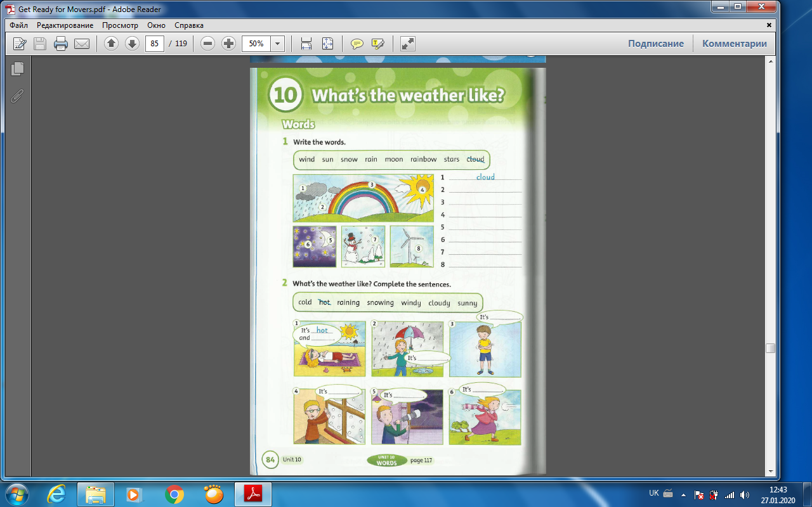
Рис. 2.1. Завдання з опрацювання лексики
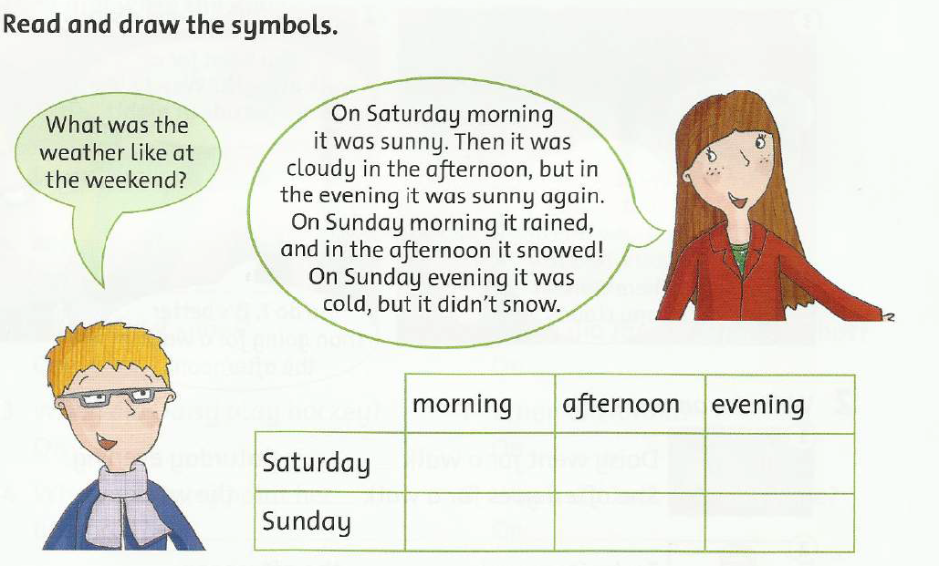
Рис. 2.2. Завдання з опрацювання лексики

4. Вправляння – новий методичний термін (виконання вправ). Учні забезпечуються різноплановою інформацією із завданнями. Для підготовки до самостійного читання та перекладу тексту доцільно активізувати аудиторні види робіт.

- Draw lines and make sentences.
- If it’s sunny  - If it’s very windy  - If it snows  - If it rains  - If there’s ice on the lake  - If there’s a storm in the night  - If there’s a rainbow in the sky | I ride down the hills on my sledge.  I take an umbrella with me.  I have a picnic in the park with my family.  I hide under my blanket.  I try to take a picture of it.  I take my kite to the top of a hill and fly it.  I go skating with my friend there.

- It’s Wednesday evening and Mrs Brown is talking to Holly and Harry. Read their conversation and write the missing words.
spent walked do saw send
Mrs Brown: Did you have a good trip to the castle today, Harry?
Harry: Yes, I (1) did! I (2) _________________ all my money on this castle made of card.
Mrs Brown: What did you (3) _______________ on the trip to the castle, Holly?
Holly: I (4) _____________ all the rooms in the castle and then I (5) _________ through the castle gardens!
Mrs Brown: And you’ve got a postcard, Holly.
Holly: Yes, I’m going to (6) _______________ it to Grandma tomorrow.
Mrs Brown: Are you going to do your homework before you go to bed?
Holly and Harry: No, we aren’t! We’re too excited!

- Holly is writing about the journey to the castle and what she did when she arrived. Join the sentence halves and write the missing words.
over high cheap arrived bought left had

- It was very early in the morning  - The bus went _______ up in the hills.  - The bus went ________ the bridge.  - The postcards were quite ___ ___ so | - and we ________ in front of the castle.  - I _________ one for my grandma.  - when we ______ school on the bus.  - so we ________ a wonderful view of the castle.

5. Читання (Reading). Учні отримують текст для читання та перекладу. Робота над текстом допомагає поглибити знання з граматики та лексики.

Read the text. Choose the right words and write them on the lines.
Windsor Castle
The largest and most famous castle in England is called Windsor Castle. The Queen lives there for part of each year. You will know if she is there because her flag flies from the top of the castle (1) _______________ she is at home.
In the 13th century King Henry the third built the large apartments in the castle. You can still go inside the castle, (2) ___________ a tour of these apartments and learn about English history.
(3)____________ you like to visit Windsor Castle? The best time to go is in the winter (4) ____________ the town of Windsor is very busy during the summer months.
Queen Mary’s Dolls’ House
In Windsor Castle you can see (5)_______________ very unusual and lovely. Queen Mary’s Dolls’ House is a very old toy house. When you look (6) ___________ the front door you can see a hall with paintings on the walls which real artists have painted. The lights come on and go off in all the rooms. In the library, bookcases are full of books that you can actually read. Stares go (7)_________ to the bedrooms (8)______ dolls have cupboards full of the most wonderful clothes, shoes, brushes and combs. You really (9) _____________ see it!
To find (10)_______________ more about Windsor Castle and Queen Mary’s Dolls’ House visit this website: www.royalcollection.org.uk
1 | most | much | many
2 | has | have | had
3 | could | should | would
4 | so | than | because
5 | something | everything | anything
6 | between | through | down
7 | up | by | at
8 | which | whose | where
9 | need | must | can’t
10 | out | off | over

- Питання для «мозкового штурму» (Problem questions):
What's your favorite season and why?
What is the hottest season?
What is the coldest season?
Do you like snow?
Which do you like better hot weather or cold weather?
Do you have snow in your country?
What month gets the most rain in your country?
What month gets the most rain around here?
What is the best weather to travel? Why?
Учні самостійно відповідають на питання. У процесі обговорення зав’язується дискусія, під час якої вони виявляють слабкі сторони і працюють в напрямку вдосконалення своїх знань з іноземної мови.

7. Заключний етап – узагальнення матеріалу. Обмін набутим досвідом. Учні діляться набутим досвідом та знаннями. Систематизується лексичний матеріал, набутий на занятті, удосконалюються знання з граматики.
Discuss the questions
- What's your favourite type of weather? Why?
- What was your best trip? What was your worst trip?
- What countries would you most like to visit?
- What countries would you not like to visit? Why?
- When you are on a long car journey do you play games or sing songs?
- Which country would you recommend to visit if you could only recommend one? Why?

Середня група
- Робота над кейсом в цій групі починається з розбору назви кейса «Weather and clothes»:

Boiling hot, hot, warm, cool, chilly, cold, freezing cold, wet, windy, cloudy, sunny

А також зі знайомства з ситуацією:
What do you wear when it is boiling hot (hot, warm, cool, chilly, cold, freezing cold, wet, and windy)?

- Другим етапом є виділення основної теми.
What's your favourite type of weather?
What kinds of weather don't you like?

- Опрацювання лексики.
When do you wear such clothes?
1 shorts, T-shirts and sandals-
2 boots and raincoats-
3 jeans, shoes and jackets-
4 fur hats and fur coats-
5 woolen jumpers and trousers-

In pairs, discus the weather .
What’s the weather like in your town today?
What do you wear?
What’s the forecast for tomorrow?
What’s the weather in your country in the spring/ summer/ autumn/ winter?

- Вправляння
Complete the words with one letter in each gap.

w _ _ m
c _ _ l
c _ _ d
ch _ _ _ y
w _ t
w _ _ _ y
s _ _ _ y
c _ _ _ _ y
f _ _ _ _ _ _ g
h _ _ _ y rain

Write the sentences in the correct places. (Рис. 2.3, 2.4)
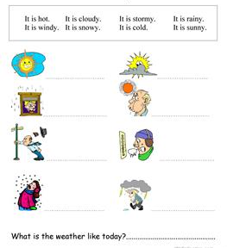
Рис. 2.3. Завдання на вправляння

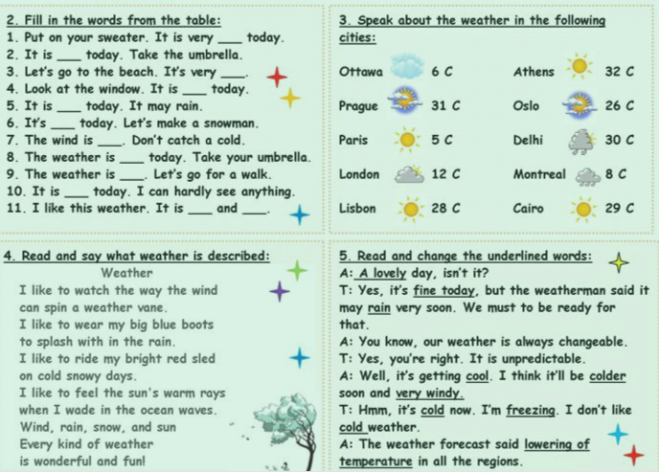
Рис. 2.4. Завдання на вправляння
Read the sentences below, then listen to the weather forecast and each sentence as true or false.
- London will be warm and sunny tomorrow.
- It will be cold and wet in Wales.
- Manchester will be warm tomorrow.
- It will be chilly in Scotland.

Tapescript
Good evening.
Well, those of you who live in the south of the country will see lots of sunshine tomorrow. In Brighton and London it will be warm and sunny with temperatures around 26 degrees. The east coast will be warm too, with light winds keeping the temperature at about 22 degrees. The West of England and Wales will see some sunshine in the morning, but it will be mostly cloudy for the rest of the day.
Moving further north, the temperatures will be lower and there will be a lot of wet weather about. Manchester, Preston and Liverpool will see plenty of rain and it’ll be windy too. The temperatures will stay at about 15 degrees, so it will feel quite cool in these areas.
Scotland and Northern Ireland will have a bright start, but low temperatures will mean a chilly day for most people, so wrap up well to keep out the cold.
That’s all from the National Weather Centre for today. Goodnight.

- Читання (Reading).

Weather in the UK
The weather affects everyone, and everyone has something to say about the weather. This is especially true in a country like the UK that has very changeable weather. In the UK the weather from one day to the next can be completely different, or even from the morning to the afternoon. The weather can change from being rainy one day to sunny the next or from strong wind and gales in the morning to snow in the afternoon.
In the UK there are four seasons, spring, summer, autumn and winter and the weather is different in each of them. However, there is not a sudden change between the seasons. The end of the winter season is the same as the start of the spring season. It takes several weeks for the weather to change enough for people to notice the difference.
The summer is the season with the best weather. In general, it is hot and sunny with only a little rain sometimes. However, it can sometimes be cold and wet for one or two weeks at a time. British people like to spend a lot of time outside when it is nice in the summer. After the summer is the autumn. In this season the weather gets colder and there are stronger winds, also it will rain more. All the leaves will start to fall off the trees as it is cold. Frost might start to form on the ground towards the end of the autumn.
Winter is the coldest season in the UK. The temperature will often be at zero degrees Celsius. This means that ice will often form on the ground overnight where there were puddles. This makes it difficult to walk sometimes. There might also be snow, but the UK does not get much snow, mainly just cold rain in the winter. Then when winter ends the spring starts. The temperature will start to get warmer and the winds will not be as strong. Plants start to grow again and new leaves form. It is always nice when the spring starts as it means the nice weather in the summer is nearly back again.
Many people in the UK complain about the weather, but as the weather changes so much it is very interesting and gives the people something to talk about all year round.
Answer the questions.
1) How can the weather in the UK be described?
A) Boring
B) Wet
C) Changeable
D) Humid
2) How quickly can the weather change?
A) From one week to the next.
B) From one morning to afternoon.
C) From one day to the next day.
D) The weather does not change much.
3) How many seasons are there in the UK?
A) Two
B) Three
C) Four
D) Five
4) When will frost first start to form on the ground?
A) In the spring
B) In the summer
C) In the autumn
D) In the winter
5) Why do people like the spring?
A) It means the summer is nearly back.
B) It is not winter.
C) It is the shortest season.
D) It only happens every other year.

- Учні отримують ряд питань для «мозкового штурму» (Problem questions):

Which do you like better hot weather or cold weather?
Do you know any interesting myths or stories about weather?
Do you like snow?
What month gets the most rain in your country?
What month gets the most rain around here?
What's the average temperature in your country in the summer time?
How about in the winter?
Do you think that in recent years we are losing our four distinct seasons?
What kind of climate do you prefer when choosing a place to go on vacation?
What is the hottest season?
What is the coldest season?
In your opinion, which season is the most beautiful? Why?
Which season is the most comfortable for you?
Do you think weather affects the way people feel?
What is the weather like in your country for each season?

- Заключний етап – узагальнення матеріалу. Обмін набутим досвідом.
Discuss the questions

What time of year is the best weather where you live? Why?
How does weather affect your lifestyle?
What is the hottest natural temperature (not in a sauna) you have experienced? Where and when was it and what did it feel like?
Why is it important to know future weather conditions in advanced?
When would knowing tomorrow's weather change you plans?
Have you ever checked the weather for your city on the Internet?

Старша група
- Робота над кейсом в групі починається з розбору назви кейса «Transport and travel verbs»:

bike, boat, bus, car, coach, cycle, drive, ferry, fly, motorbike, plane, sail, ship, ride, train, tram, underground

Forms of transport:
Travel verbs:
А також зі знайомства з ситуацією: «Use the search bar to find your perfect holiday» (Що є основним питанням кейсу? Тут ми розглядаємо основні види відпочинку).
Beach holidays
Tours
Activity holidays
Backpacking holidays
Camping holidays
- Другим етапом є виділення основної теми. Учням надається коротка «історія» кейса – озвучується проблема, яку необхідно вирішити:
What's your favourite type of holiday?
What kinds of holiday don't you like?
- Опрацювання лексики. Учні забезпечуються ключовими словами з запропонованої теми:
On which holiday can you do these things?
1 visit local towns -
2 eat at good restaurants -
3 travel on two continents -
4 travel round by car -
5 relax by the sea -
6 go to museums -
In pairs, discuss which type of holiday is best for these people.
1 Annie loves culture and good food.
2 Peter hasn't got much money, but he wants to see the sights in Europe.
3 James loves the outdoors, but he is tired and just wants to relax.
4 Sue and Jane want to be independent. They have a free week and want to escape to the countryside.
5 Sam is a great hiker and wants to learn how to rock climb.
e.g. The best type of holiday for Annie is ...
4. Вправляння – новий методичний термін (виконання вправ). Учні забезпечуються різноплановою інформацією із завданнями. Для підготовки до самостійного читання та перекладу тексту доцільно активізувати аудиторні види робіт.
Complete the words with one letter in each gap.
They travel on road:
b_ _
b_ _ _
c_ _ _ h
m_ _ _ _ _ _ _ e
They travel on water:
f_ _ _ y
s_ _ p
They travel on tracks:
t_ _ _ n
t_ _ m
u_ _ _ _ _ _ _ _ _ d
Ways of travelling:
You d_ _ _ e a c _ r.
You s_ _ l a b_ _ t.
You f _ _ a p _ _ _ e.
You r _ _ e a bike.
Choose the correct answer, A, В or C.
1 I'm afraid of flying, so I never travel by _ .
A ship В train С plane
2 Is it necessary to book _ on the bus to Cambridge?
A a seat В accommodation С a reservation
3 When we arrived at the hotel, there was nobody at the _ .
A platform В waiting room С reception desk
4 A lot of people travel in the morning. Sometimes it's difficult to get _this train.
A in В on С at
5 My parents like to _ in the summer, so they always go on a beach holiday.
A go climbing В see the sights С relax by the sea
6 Have you got a lot of _ in your passport?
A visas В trailers С guidebooks
7 Excuse me, could you tell me the _ to the train station?
A road В way С street
8 I'm an experienced hiker. I _ the countryside as often as I can.
A reach В escape С stay
9 _ left and then go straight on.
A Take В Make С Turn
10 Stop and look around now! The theatre is your right. You can't miss it.
A at B on C from
Complete the words in the sentences. The first letter of each word is given.
1 A f _ _ _ _ is a type of ship that can carry people and cars across a river or sea.
2 An e _ _ _ _ _ _ _ _ is a short trip when people travel to visit a place.
3 A t _ _ _ _ _ a _ _ _ _ _ is a company that helps you find hotel rooms and buy tickets.
4 You can sleep in a tent at a с_ _ _ _ _ _ _ .
5 A piece of land surrounded by water is an і _ _ _ _ _ .
6 A m _ _ _ _ _ is a special building where you can see objects important for cultural or historical reasons.
7 The money that you can spend on something is called your b _ _ _ _ _ .
8 When something is s _ _ _ , it is not dangerous.
9 A t _ _ _is a special car with a driver that you can stop in the street to go somewhere.
10 Passengers go to an a _ _ _ _ _ _ to catch a plane

Complete the sentences with the words in the box. There are two extra words.
arrive book drive fly go make ride stay

1 I want to ……… a booking.
2 I must remember to ……… my flight to Italy.
3 We can ………. climbing in the mountains.
4 What time does the train ……… at the station?
5 Why don't you ……… in a hotel?
6 Let's ……… from Paris to London in my car.

Use the prompts to make sentences.
1 Jane / never / ride / an elephant
2 you / ever / try / hang-gliding?
3 we / not be / up in a hot-air balloon
4 Kathy / already / visit / over twenty countries
5 they / not ride / a camel / yet
6 Sam / ever / break / his arm?

5. Читання (Reading). Студенти отримують текст для читання та перекладу «Types of holidays». Робота над текстом допомагає поглибити знання з граматики та лексики.
Beach holidays
If you want a beach holiday, we can offer you a choice of some of the most beautiful beaches in the world. Why not experience the soft white sand and clear water of St Vincent in the Caribbean? The beaches are perfect, the water is warm and you can relax at your luxury hotel.
Tours
Do you fancy a tour of some great cities? Try our Essential Europe Tour! It includes two nights in Rome, Venice, Lucerne, Paris and London. You travel by plane and by coach and we make all the arrangements for you. You stay in three-star hotels, eat in fantastic restaurants and visit all the top tourist sights and museums with an experienced guide.
Activity holidays
If you prefer to be active when you are on holiday, then try an activity holiday. This fantastic holiday offers you a chance to go mountain biking, hiking, climbing and kayaking in Sardinia, Italy. You stay in a friendly guesthouse and eat fresh local food. You can also book excursions into nearby towns to visit the sights and local markets.
Backpacking holidays
If you prefer to stay in youth hostels or bed and breakfasts (B & Bs) on a backpacking holiday, we can plan your trip and book all your transport and accommodation. With an Inter Rail card, you can travel cheaply by train everywhere in Europe. In America, you can go by bus, by plane or by train. We can help you find the best solution for your budget.
Camping holidays
Go on a camping holiday in Denmark! You can travel round the country by car and stay at fantastic campsites for great prices. We can book your car and campsites; provide tents, sleeping bags and cooking equipment. You only need to bring some warm clothes as nights can be cold!

6. Учні отримують ряд питань для «мозкового штурму» (Problem questions):
What is the best form of transport for these journeys? Why?
1 from home to school
2 from home to the station
3 on a skiing holiday to the mountains
4 on a camping holiday
5 on a trip abroad
Учні самостійно відповідають на питання. У процесі обговорення зав’язується дискусія, під час якої вони виявляють слабкі сторони і працюють в напрямку вдосконалення своїх знань з іноземної мови.

7. Заключний етап – узагальнення матеріалу. Обмін набутим досвідом. Учні діляться набутим досвідом та знаннями. Систематизується лексичний матеріал, набутий на занятті, удосконалюються знання з граматики.

Discuss the questions
1 What's your favourite type of holiday? Why?
2 What kinds of holiday don't you like? Why?
3 Do you prefer to stay at a youth hostel or a hotel? Why?
4 Do you like staying at a campsite? Why?/Why not?
5 In your family, who usually books your tickets and accommodation?

Висновки

Отже, аналізуючи сутність і застосування кейс-методу як сучасного засобу навчання іноземної мови на заняттях гуртка, можна дійти висновку, що використання даного інноваційного методу дасть змогу учням сформувати навички читання та перекладу, засвоїти лексичні одиниці, перевірити на практиці свої дослідження, підходи до проблеми, практично користуватися мовою, активізувати креативне мислення та творчий підхід, сприяти підвищенню якості навчання.
Разом з вдосконаленням креативних навичок метод ситуаційних вправ стимулює розвиток проникливості, є формою перевірки знань, розвиває здатність відокремлювати важливе від тривіального, виховує почуття відповідальності в процесі навчання.
Коротко кажучи, case-метод має сприяти вдосконаленню здатності ізолювати проблеми та приймати ефективні рішення. Крім цього, такий метод вчить учнів аналізувати та розробляти програми дій, що, в свою чергу, мотивує їх до правильної поведінки у разі, коли настане час діяти в реальній ситуації.
Також кейси допомагають у перенесенні навчального середовища з аудиторії на робочі місця. Особливо це можливо з огляду на те, що учні:
а) краще усвідомлюють власні пріоритети та цінності;
б) вчаться визначати класи більш чи менш типових ситуацій;
в) розвивають в собі ширші можливості для аналізу, оцінюють наслідки різних рішень.
Навички, які розвиває метод case-study:
- аналітичні навички (вміння відрізняти дані від інформації, класифікувати, виділяти суттєву та несуттєву інформацію, аналізувати, представляти та добувати їх; мислити чітко й логічно),
- практичні навички (формування на практиці навичок використання управлінської теорії, методів та принципів),
- творчі навички (генерація альтернативних рішень, які не можна віднайти логічним шляхом),
- комунікативні навички (вміння вести дискусію, переконувати, використовувати наочний матеріал та інші медіа-засоби, кооперуватися в групи, захищати власну точку зору, переконувати опонентів, складати короткий та переконливий звіт),
- соціальні навички (оцінка поведінки людей, вміння слухати, підтримувати в дискусії чи аргументувати протилежні думки, контролювати себе тощо).
Даючи учням завдання у формі кейсів, ми відкриваємо їм значно більшу можливість поділитися своїми знаннями, досвідом і уявленнями, тобто навчитися не тільки у вчителя, а й один у одного. Такий метод піднімає впевненість учнів у собі, у своїх здібностях. Вони активно вчаться слухати один одного і точніше висловлювати свої думки.
Метод case-study надає учням відмінну можливість творчо застосувати вивчений мовний матеріал на базі своїх знань і дозволяє адаптуватися до реальних і потенційно можливих ситуацій. Вони вбачають у ньому можливість проявити ініціативу, відчути самостійність під час засвоєння матеріалу, а також оволодіти практичними навичками. Ефективність використання даної технології полягає в стимулюванні індивідуальної активності учня, перетворенні знань на особистий досвід та максимальне використання натхнення і здібностей учнів. Не менш важливе й те, що аналіз ситуацій досить сильно впливає на формування їхнього інтересу до вивчення мови, а це, в свою чергу, формує позитивну мотивацію до навчання.

Використані джерела:
- 1. Антипова, М. В. Метод кейсов (case-study) [Електоронний ресурс] / М. В. Антипова. – М. : ФГБУ ВПО «Маргту», 2011. – 150 с. Режим доступу: http://mpfmargtu.ucoz.ru/metod/metodicheskoe_posobie-1.pdf
- Сурмін Ю. П. Метод аналізу ситуацій (Casestudy) та його навчальні можливості. Глобалізація і Болонський процес: проблеми і технології: Кол. моногр. – К.: МАУП, 2005.
- Сурмин, Ю. П. Ситуационный анализ, или Анатомия Кейс-метода / Ю.П. Сурмин, А.Сидоренко, В. Лобода – К.: Центр инноваций и развития, 2002
- Petrina Cliff, Kristie Grainger. Get ready for Movers – Oxford University Press, 2018
- Virginia Evans-Neil O’Sullivan. Click On 2 – Express Publishing, 2001
- Patricia Reilly, Marta Uminska, Bartosz Michalowsky. Focus 1 – Pearson, 2016

Додатки
Використання кейс-методу з теми «Свята» в молодшій групі
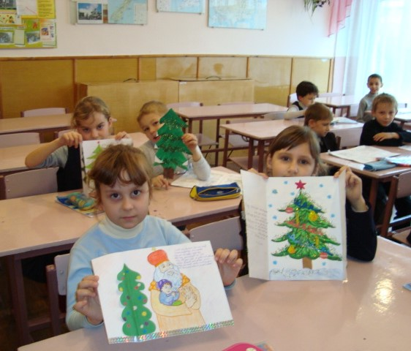
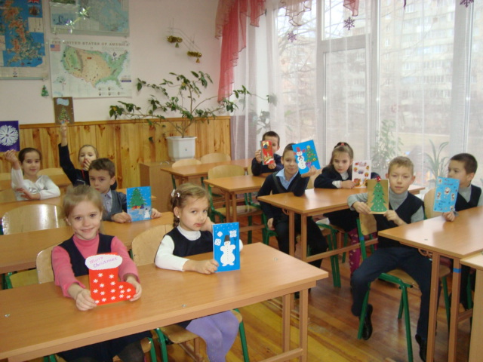
Використання кейс-методу з теми «Сім’я» в молодшій групі

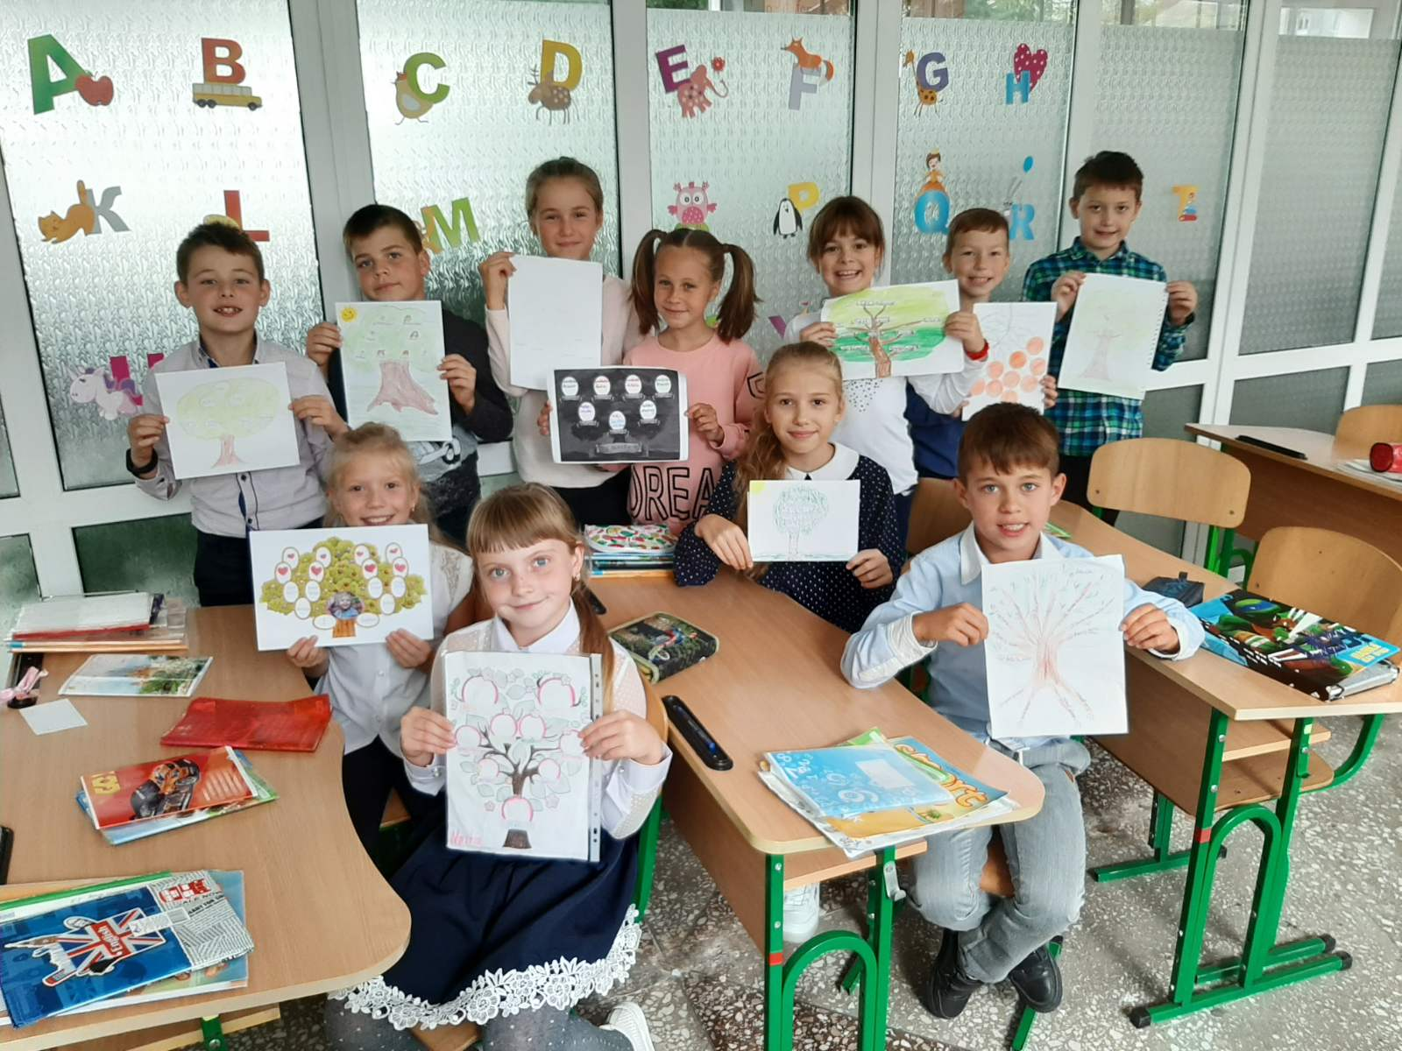
Використання кейс-методу з теми «Здоров’я» в середній групі
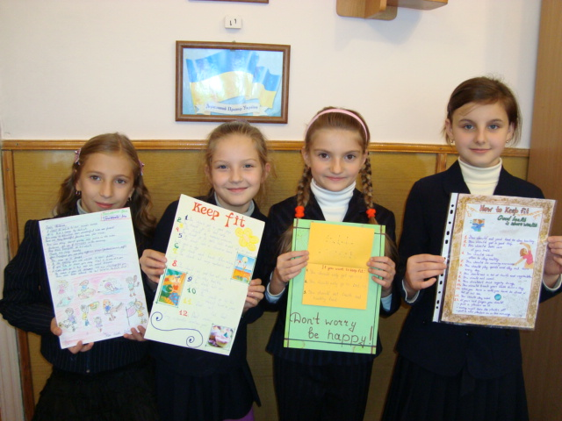
Використання кейс-методу з теми «Подорожі» в старшій групі

